Отчет о функциональном тестировании через интерфейс
- Указание название и функций тестируемого приложения.
Программа для ограничения трафика соц.сетей на 2 часа.
Блокировка соц. сетей - vk.com, instagram.com, facebook.com, youtube.com, ok.ru, twitter.com, в Internet Explorer.
- Снимок интерфейса приложения.

- Заполненная таблица для тестовых сценариев

Тестирование №1
Номер  теста | Описание | Шаги теста | Тестовые варианты | Ожидаемые результаты | Полученный результат | Статус
1 | Запуск приложения | Сборка проекта и еще открытие |  | Приложение должно быть адаптивно к разным расширениям экранов компьютеров | При первом запуске окно приложения уехало за рабочую область – приложение было не адаптировано к расширению экрана. | 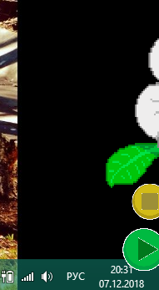
Вывод: В данном случае тест считается не пройденным, так как полученный результат оказался несоответствующим ожидаемому результату. В ходе выполнения программы, программа является неадаптивной. Необходима доработка программы, чтобы она была адаптивной

Тестирование №2
Номер  теста | Описание | Шаги теста | Тестовые варианты | Ожидаемые результаты | Полученный результат | Статус
2 | Запуск приложения, открытие браузера Internet Explorer и нажатие на кнопку Play | Запуск приложения;  Приложение чистит историю браузера;  Вход в браузер Internet Explorer;  Нажатие по кнопке Play для блокировки соц. Сетей. |  | При запуске приложение должно очистить историю браузера;  При открытии Internet Explorer и нажатии по кнопке Play в приложении, оно должно заблокировать доступ к необходимым соц. сетям | При запуске приложения и нажатии на play появляется ошибка. Необходимо править пути к текстовым файлам, на которые ссылается приложение. | 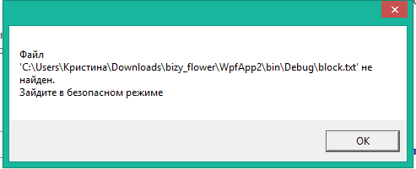
Вывод: В данном случае тест считается не пройденным, так как полученный результат оказался несоответствующим ожидаемому результату. В ходе выполнения программы, программа не может найти файл block.txt. . Необходимо править пути к текстовым файлам, на которые ссылается приложение.

Тестирование №3
Номер  теста | Описание | Шаги теста | Тестовые варианты | Ожидаемые результаты | Полученный результат | Статус
3 | Запуск приложения, открытие браузера Internet Explorer и нажатие на кнопку Play | Запуск приложения;  Приложение чистит историю браузера;  Вход в браузер Internet Explorer;  Нажатие по кнопке Play для блокировки соц. Сетей. |  | При запуске приложение должно очистить историю браузера;  При открытии Internet Explorer и нажатии по кнопке Play в приложении, оно должно заблокировать доступ к необходимым соц. сетям | При запуске приложения, оно очистило историю браузера;  При открытии браузера и нажатии Play к необходимым соц. сетям доступ НЕ был ограничен; так же наблюдались визуальные проблемы с интерфейсом, после чего приложение аварийно завершилось | 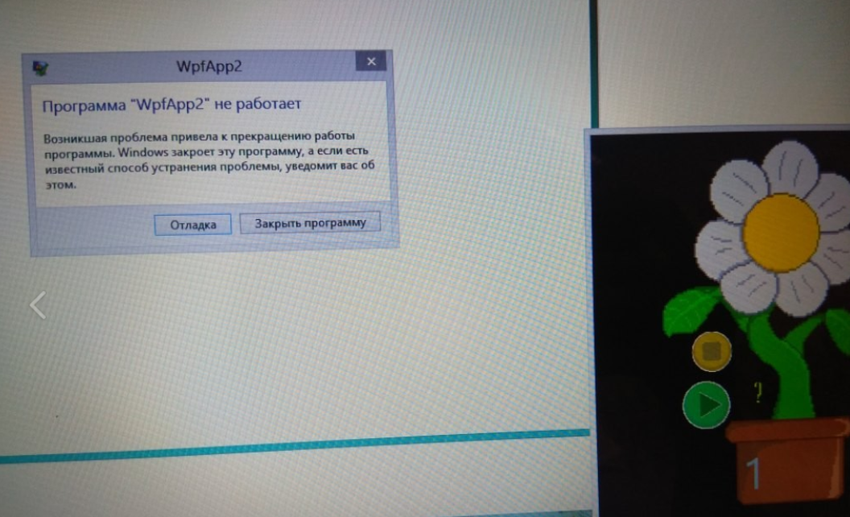
4 | Запуск приложения от имени администратора, открытие браузера Internet Explorer и нажатие на кнопку Play | Запуск приложения;  Приложение чистит историю браузера;  Вход в браузер Internet Explorer;  Нажатие по кнопке Play для блокировки соц. Сетей. |  | При запуске приложение должно очистить историю браузера;  При открытии Internet Explorer и нажатии по кнопке Play в приложении, оно должно заблокировать доступ к необходимым соц. сетям | При запуске приложения, оно очистило историю браузера;  При открытии браузера и нажатии Play к необходимым соц. сетям доступ был ограничен
Вывод: В данном случае тест считается пройденным на 50%, так как полученный результат в 1 случае оказался несоответствующим ожидаемому результату. В ходе выполнения программы выяснилось, что блокировка соц. сетей происходит, когда изначально приложение запускалось на правах администратора для редактирования файла hosts. Необходимо прописать в инструкции пользователя, что запуск программы возможен только на правах администратора.

